Balance de energía: siguiendo la energía a través de un proceso
  - De la primera ley a las propiedades, los transitorios y la incertidumbre
Nebula Foundation®
2026-09-05
Resumen
El balance de energía convierte la primera ley de la termodinámica en una contabilidad verificable del proceso. Esta revisión mayor conecta la selección de frontera con las formas cerrada y abierta del balance; distingue energía almacenada de calor y trabajo; explica la entalpía, los estados de referencia y la integración de propiedades dependientes de temperatura; y separa calentamiento sensible, cambio de fase y acumulación transitoria. Tres casos pedagógicos reproducibles desarrollan un calentador continuo con capacidad calorífica variable, un cambio de fase parcial y el calentamiento de un lote con pérdidas al ambiente. Un cuarto análisis propaga la incertidumbre de caudal, temperaturas y propiedades hasta el deber térmico, mostrando por qué una discrepancia energética no prueba por sí sola una pérdida real. Los datos y las cinco figuras se generan con código determinístico versionado y no representan una sustancia, equipo o planta real. El resultado es un método auditable para relacionar mediciones, propiedades, supuestos y tiempo sin confundir precisión numérica con verdad física.
Edición publicada v2.0 · G8 aprobado
English · PDF · DOCX · ePub · Fuente científica

Por qué una segunda contabilidad
El balance de masa responde dónde está la materia. Sin embargo, una corriente puede conservar exactamente su masa mientras aumenta su temperatura, cambia de fase, acelera, asciende o impulsa un eje. Para describir esas transformaciones se necesita una segunda contabilidad: la energía. Ambas contabilidades comparten disciplina —frontera, base, unidades y tiempo—, pero no son intercambiables (Felder et al. 2020; Smith et al. 2022).
Un balance energético no es una ecuación decorativa añadida al final de un cálculo térmico. Es una prueba de coherencia: obliga a declarar qué energía entra con las corrientes, qué cruza la frontera como calor o trabajo, qué sale y qué se acumula. Cuando no cierra, la discrepancia puede revelar propiedades inadecuadas, mediciones desincronizadas, una frontera incompleta, una pérdida no considerada o un régimen transitorio.
Esta v2.0 conserva el propósito de la publicación histórica y amplía su profundidad. La edición v1.0 permanece intacta. Aquí cada idioma constituye una edición completa; los resultados, ecuaciones, figuras y fuentes forman un núcleo científico común y reproducible.

Primera ley y convención de signos
La primera ley expresa conservación de energía. Para un sistema cerrado, sin transferencia de masa, una forma diferencial es:
$$\frac{dE_{sys}}{dt}=\dot{Q}−\dot{W}. (1)$$
En esta edición se adopta una convención explícita: $\dot{Q}>0$ cuando el calor entra al sistema y $\dot{W}>0$ cuando el sistema entrega trabajo al entorno. Otra convención puede ser válida, pero debe mantenerse de principio a fin. Muchos errores atribuidos a la termodinámica son, en realidad, cambios silenciosos de signo.
La energía total almacenada puede descomponerse como:
$$E_{sys}=U+E_{K}+E_{P}, (2)$$
donde $U$ es energía interna, $E_{K}$ energía cinética y $E_{P}$ energía potencial. Calor y trabajo no aparecen como contenido del sistema: describen modos de transferencia a través de su frontera (MIT OpenCourseWare, s. f.-a; Smith et al. 2022).

Del sistema al volumen de control
Los procesos industriales suelen analizarse como volúmenes de control atravesados por materia. Las corrientes transportan energía interna, trabajo de flujo, energía cinética y energía potencial. Al agrupar energía interna y trabajo de flujo aparece la entalpía específica, $h=u+Pv$.
La forma general empleada aquí es:
dEcvdt=in​mh+V22+gz−out​mh+V22+gz+Q−Ws. (3)
La Ecuación 3 no se simplifica por costumbre. Cada término eliminado requiere una razón física: velocidad semejante, diferencia de altura pequeña, ausencia de eje o almacenamiento aproximadamente constante. MIT OpenCourseWare presenta esta estructura como la ecuación de energía para flujo estacionario cuando la acumulación desaparece (MIT OpenCourseWare, s. f.-b).
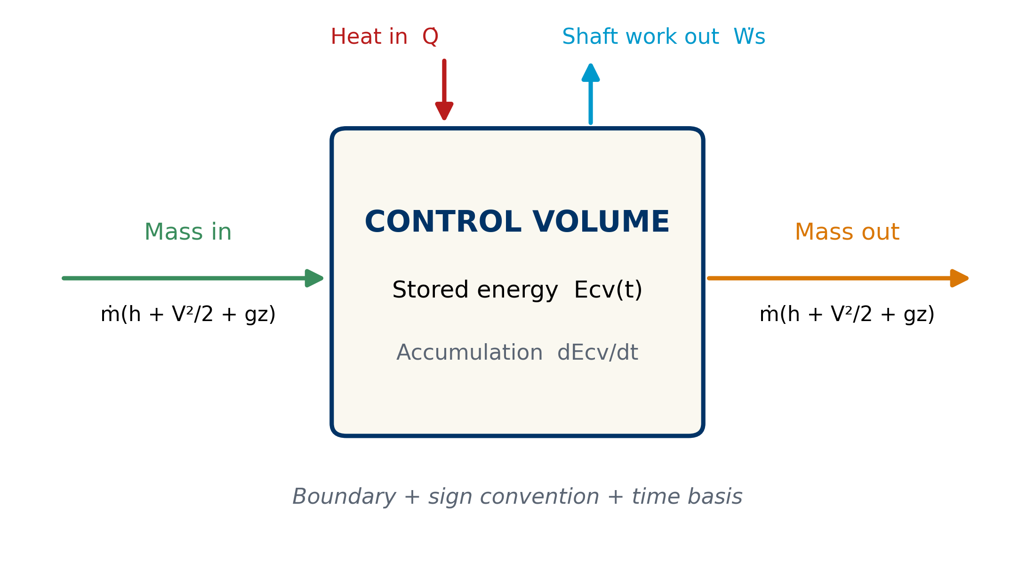
Figura 1: Anatomía energética de un volumen de control. Las corrientes transportan entalpía, energía cinética y potencial; calor y trabajo cruzan la frontera por mecanismos distintos.

La frontera determina la historia
Considérese un tanque agitado con chaqueta. Si la frontera rodea solo el líquido, el calor desde la pared y el trabajo transmitido por el agitador son transferencias externas. Si incluye chaqueta y agitador, parte de ellas se vuelve interna y aparecen en la frontera el vapor, el condensado y la electricidad. La física no cambia; cambia la contabilidad visible.
Una frontera útil debe acompañarse de:
- intervalo o régimen temporal;
- corrientes y estados de entrada y salida;
- inventario inicial y final;
- superficies de intercambio térmico;
- ejes, conexiones eléctricas u otros modos de trabajo;
- convención de signos y estado de referencia;
- criterios usados para despreciar términos.
La frontera también define qué significa “pérdida”. Energía que pasa del producto a la chaqueta no es una pérdida si ambos están dentro; se vuelve transferencia hacia el entorno cuando cruza la frontera seleccionada. Por eso no debe etiquetarse un residual antes de confirmar la frontera.

Propiedades y estados de referencia
La entalpía y la energía interna se calculan respecto de un estado de referencia. Su valor absoluto depende de la referencia; las diferencias entre estados, aplicadas de manera consistente, gobiernan el balance. Mezclar tablas, bases o convenciones distintas puede introducir un salto artificial aunque cada número parezca correcto.
Para sustancias reales, las propiedades deben corresponder a composición, fase, temperatura y presión. El NIST Chemistry WebBook publica datos termodinámicos trazables para numerosas sustancias (National Institute of Standards and Technology, s. f.). Para agua y vapor, IAPWS-IF97 constituye una formulación industrial reconocida y divide el dominio en regiones con ecuaciones específicas (International Association for the Properties of Water and Steam 2012). Estas fuentes no vuelven automática la selección: el analista todavía debe verificar unidades, región, referencia y rango.
En este artículo los modelos numéricos son deliberadamente genéricos. No deben reutilizarse como propiedades de un producto. Su función es hacer reproducible el razonamiento, no sustituir una base de datos termodinámica.

Entalpía transportada por las corrientes
Cuando un fluido atraviesa una frontera, la combinación $u+Pv$ incorpora la energía interna y el trabajo requerido para desplazar el fluido. Esa agrupación explica por qué la entalpía aparece de manera natural en sistemas abiertos:
$$h=u+Pv. (4)$$
Para una entrada y una salida, en estado estacionario, sin trabajo de eje y con cambios cinéticos y potenciales despreciables:
$$\dot{Q}=\dot{m}\left(h_{out}−h_{in}\right). (5)$$
La ecuación no afirma que el calor “esté contenido” en la corriente. Afirma que una transferencia neta de energía está asociada con un cambio de entalpía entre estados. Esta distinción evita frases engañosas como “calor del producto” cuando en realidad se habla de energía interna o entalpía.

Calentamiento sensible y capacidad calorífica variable
Si no ocurre cambio de fase, una diferencia de entalpía sensible puede obtenerse mediante:
$$Δh=\int_{T_{1}}^{T_{2}}{c_{p}}(T,P,x) dT. (6)$$
La aproximación $Δh≈c_{p}ΔT$ es válida cuando un valor representativo de $c_{p}$ describe adecuadamente el intervalo. Si la propiedad varía con temperatura, composición o presión, debe integrarse o calcularse con un modelo apropiado. Más decimales en un $c_{p}$ inadecuado no mejoran el resultado.
El caso reproducible adopta, solo con propósito pedagógico:
$$c_{p}(T)=3.85+0.0025(T−20) kJ kg^{−1} K^{−1}. (7)$$
Entre 20 y 75 °C, la integración produce $Δh=215.5312 kJ/kg$. La Figura 2 muestra que la entalpía acumulada es el área bajo la curva de capacidad calorífica, no simplemente una lectura de temperatura.
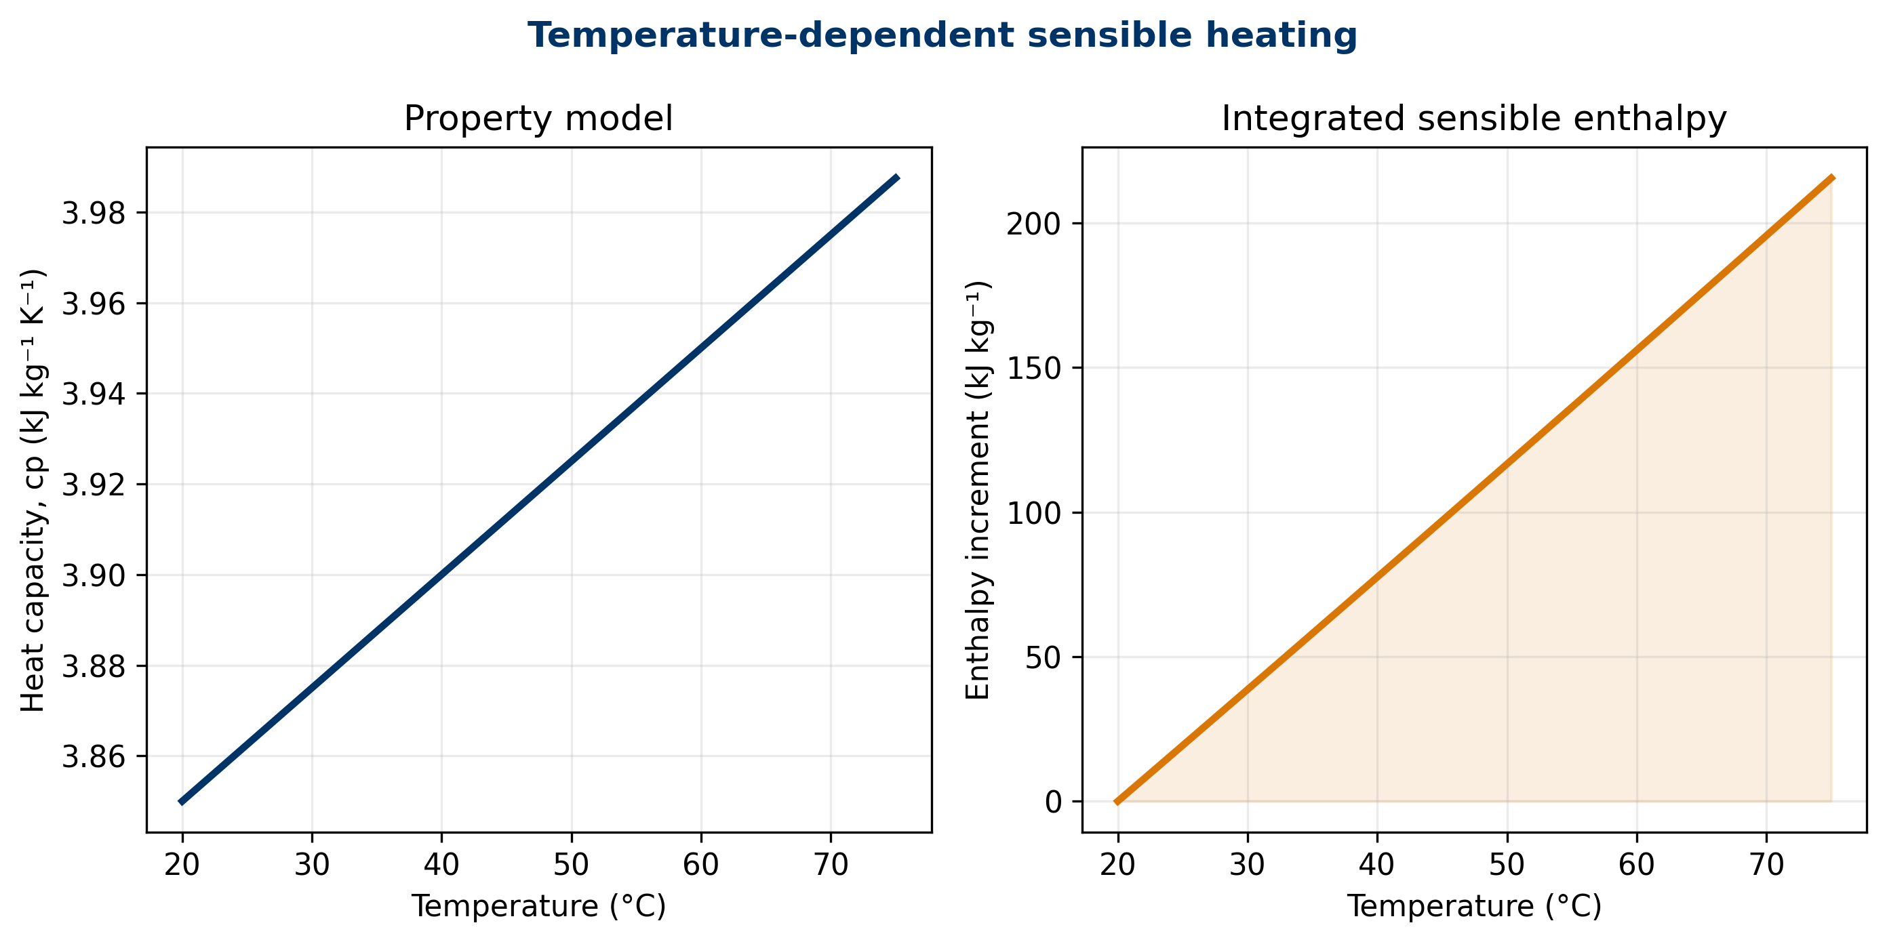
Figura 2: Modelo pedagógico de capacidad calorífica dependiente de temperatura e incremento de entalpía integrado.

Cambio de fase y energía latente
Durante evaporación, condensación, fusión o congelación puede transferirse energía mientras la temperatura cambia poco bajo condiciones definidas. El balance debe separar contribuciones sensibles y latentes:
$$Q_{total}=mc_{p}(T_{tr}−T_{0})+m ϕ Δh_{tr}, (8)$$
donde $ϕ$ es la fracción que cambia de fase y $Δh_{tr}$ es la entalpía específica de transición. LearnChemE trata esta separación como parte central de los balances con cambio de fase (LearnChemE, s. f.-a).
La temperatura de transición depende de presión y composición. Usar “100 °C” como una constante universal de ebullición del agua ignora presión; usar una entalpía de vaporización fuera de su estado también falla. Para cálculos industriales de agua y vapor deben consultarse estados consistentes, por ejemplo mediante IAPWS-IF97 (International Association for the Properties of Water and Steam 2012).

Estado estacionario no significa ausencia de energía
En estado estacionario, la energía almacenada dentro del volumen de control no cambia a la escala de observación:
$$\frac{dE_{cv}}{dt}=0. (9)$$
Esto no implica $\dot{Q}=0$ ni ${\dot{W}}_{s}=0$. Un calentador puede recibir energía continuamente y entregarla a la corriente de salida sin que su inventario macroscópico cambie. LearnChemE distingue expresamente sistemas abiertos estacionarios y transitorios (LearnChemE, s. f.-b).
La palabra “estacionario” exige una ventana. Oscilaciones cortas pueden promediarse; un arranque, cambio de receta o vaciado no. Promediar todo un turno que contiene regímenes diferentes puede crear un estado estacionario matemático que nunca existió físicamente.

Caso I: calentador continuo reproducible
El primer caso usa una corriente genérica de $1250 kg/h$ que pasa de 20 a 75 °C. Se desprecia trabajo de eje, energía cinética y potencial, y se usa el modelo $c_{p}(T)$ ya declarado. La demanda útil es:
$${\dot{Q}}_{útil}=\frac{\dot{m} Δh}{3600}=\frac{(1250)(215.5312)}{3600}=74.8372 kW. (10)$$
Si 88% de la energía suministrada llega como deber útil:
$${\dot{Q}}_{suministrada}=\frac{74.8372}{0.88}=85.0423 kW, {\dot{Q}}_{pérdida}=10.2051 kW. (11)$$
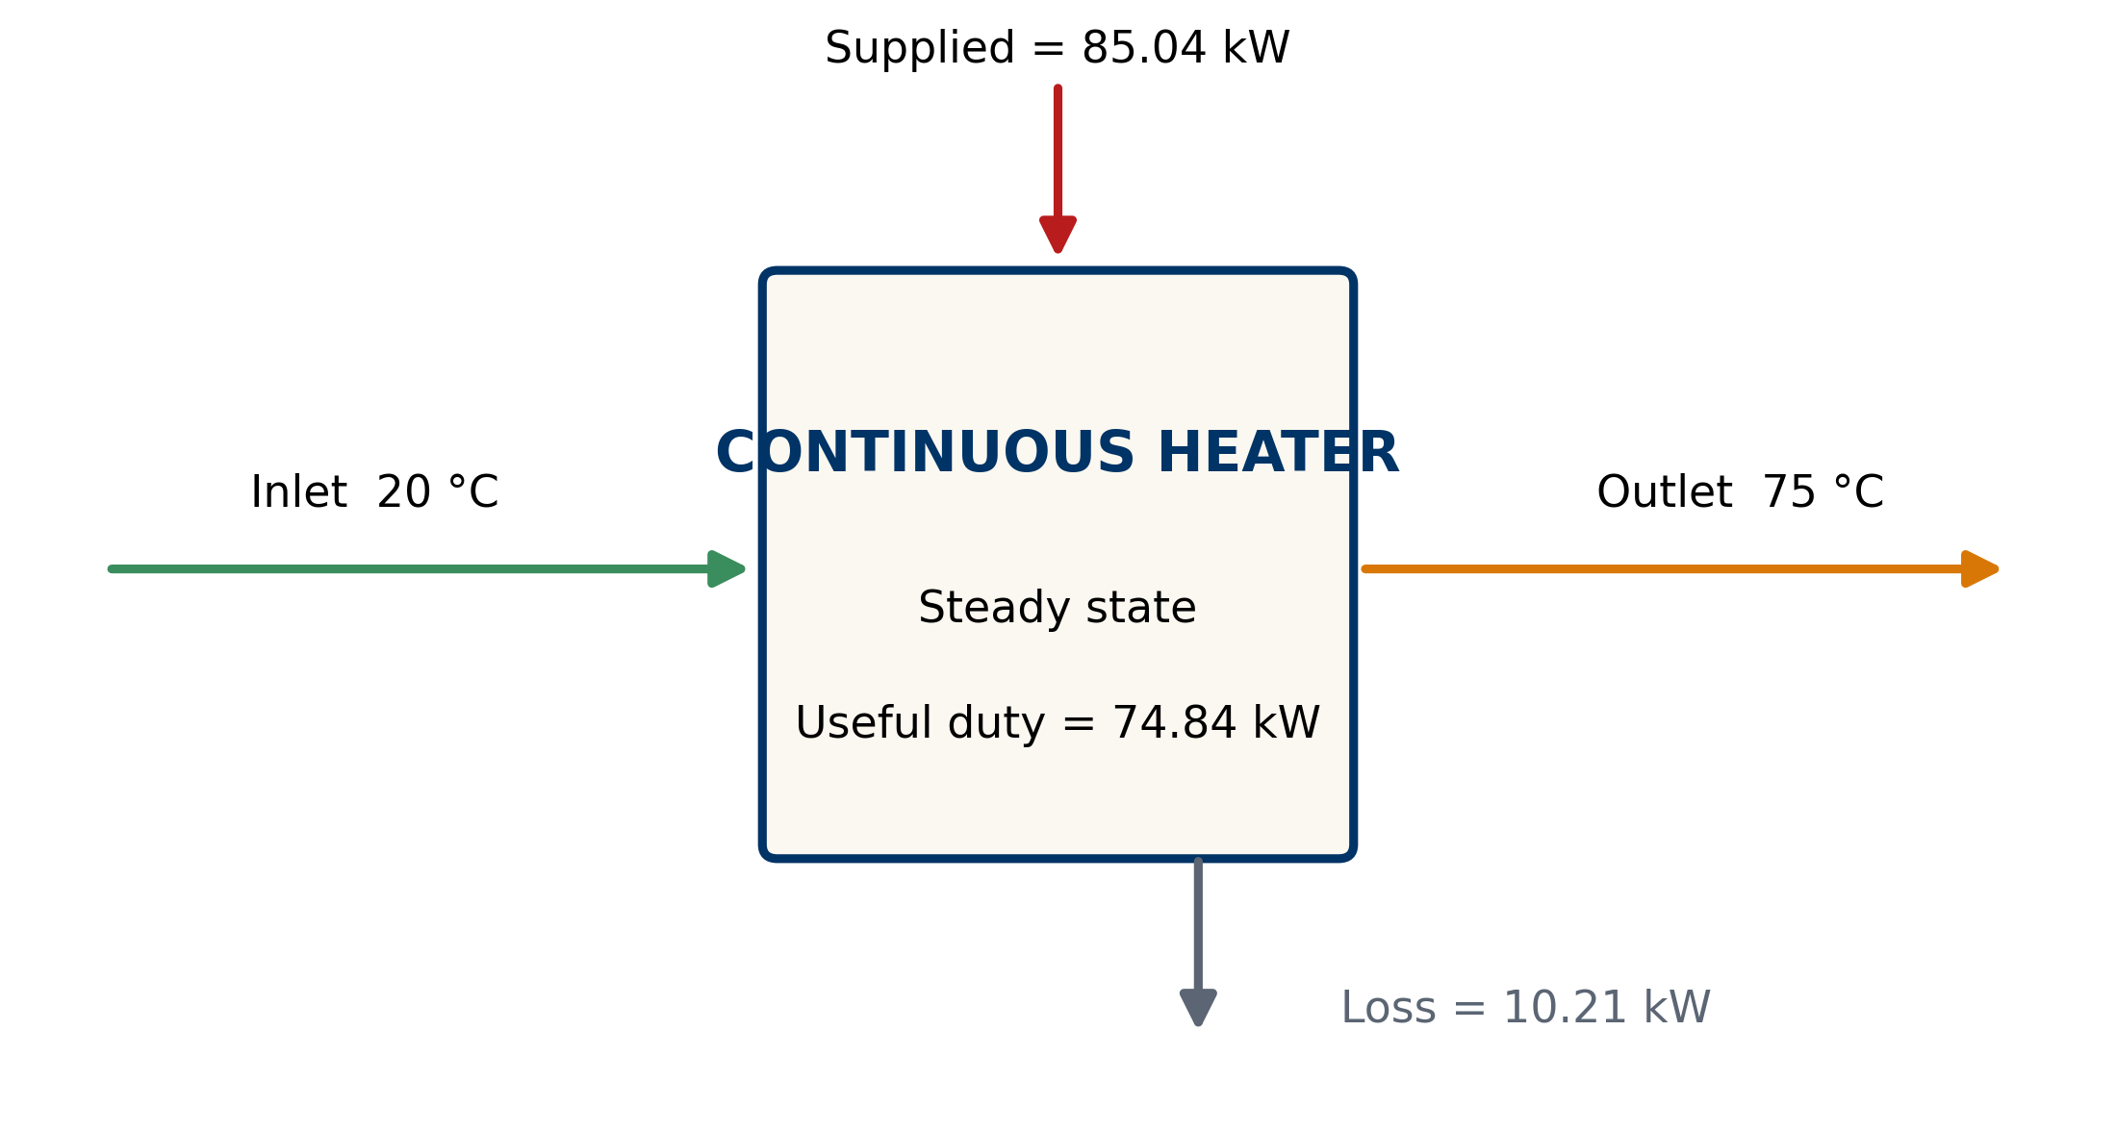
Figura 3: Contabilidad energética del calentador continuo pedagógico. El deber útil y la pérdida suman la energía suministrada.
La eficiencia aquí es un parámetro supuesto, no una medición ni una promesa de desempeño. La figura hace visible la identidad contable. En un sistema real, la “pérdida” tendría que sustentarse con mediciones, geometría, aislamiento y una frontera documentada.

Caso II: cambio de fase parcial
El segundo caso considera 250 kg de un fluido pedagógico que se calienta de 25 a 80 °C con $c_{p}=3.9 kJ/(kg K)$. Luego cambia de fase 35% del lote usando una entalpía de transición supuesta de $210 kJ/kg$.
La contribución sensible es $53 625 kJ$ y la contribución latente es $18 375 kJ$. La energía total es:
$$Q_{total}=53625+18375=72000.0000 kJ. (12)$$
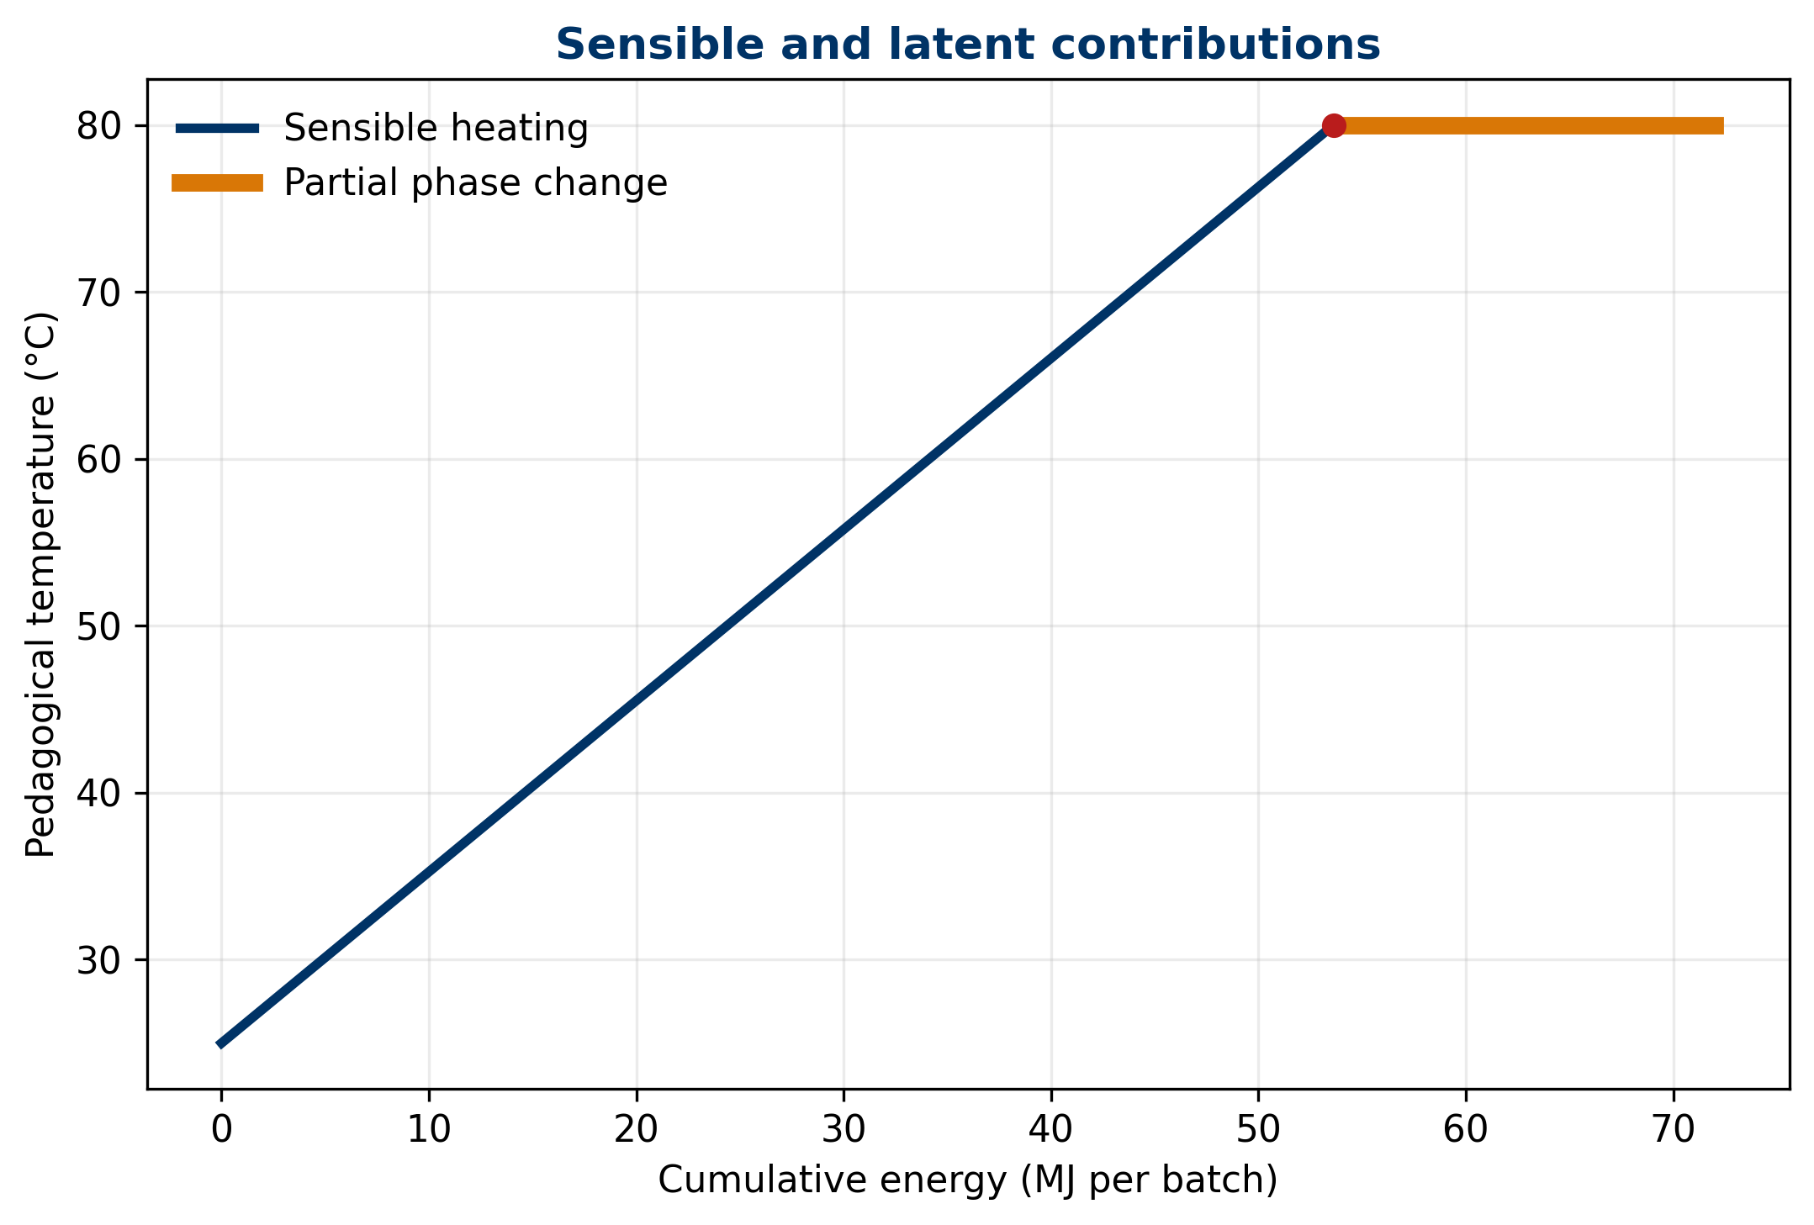
Figura 4: Ruta energética pedagógica con calentamiento sensible y cambio de fase parcial. El tramo horizontal representa energía latente bajo la condición definida.
La meseta no significa que toda sustancia real conserve una temperatura exactamente constante. Presión variable, mezclas, rangos de ebullición y resistencias de transferencia pueden modificar la trayectoria. El ejemplo separa conceptos, no modela equilibrio multicomponente.

Caso III: calentamiento transitorio con pérdidas
Considérese un lote ideal de 800 kg con $c_{p}=3.8 kJ/(kg K)$, inicialmente a 25 °C. Recibe 30 kW y pierde calor mediante $UA(T−T_{a})$, con $UA=0.25 kW/K$ y ambiente a 25 °C:
$$mc_{p}\frac{dT}{dt}={\dot{Q}}_{h}−UA(T−T_{a}). (13)$$
Para parámetros constantes:
$$T(t)=T_{a}+\frac{{\dot{Q}}_{h}}{UA}+\left(T_{0}−T_{a}−\frac{{\dot{Q}}_{h}}{UA}\right)e^{−t/τ}, τ=\frac{mc_{p}}{UA}. (14)$$
La constante es $τ=3.3778 h$. El modelo predice 55.7502 °C a una hora y 95.6304 °C a tres horas. La temperatura asintótica de 145 °C es una consecuencia matemática de mantener parámetros y fase constantes; no debe extrapolarse si el fluido hierve, reacciona o cambia sus propiedades.
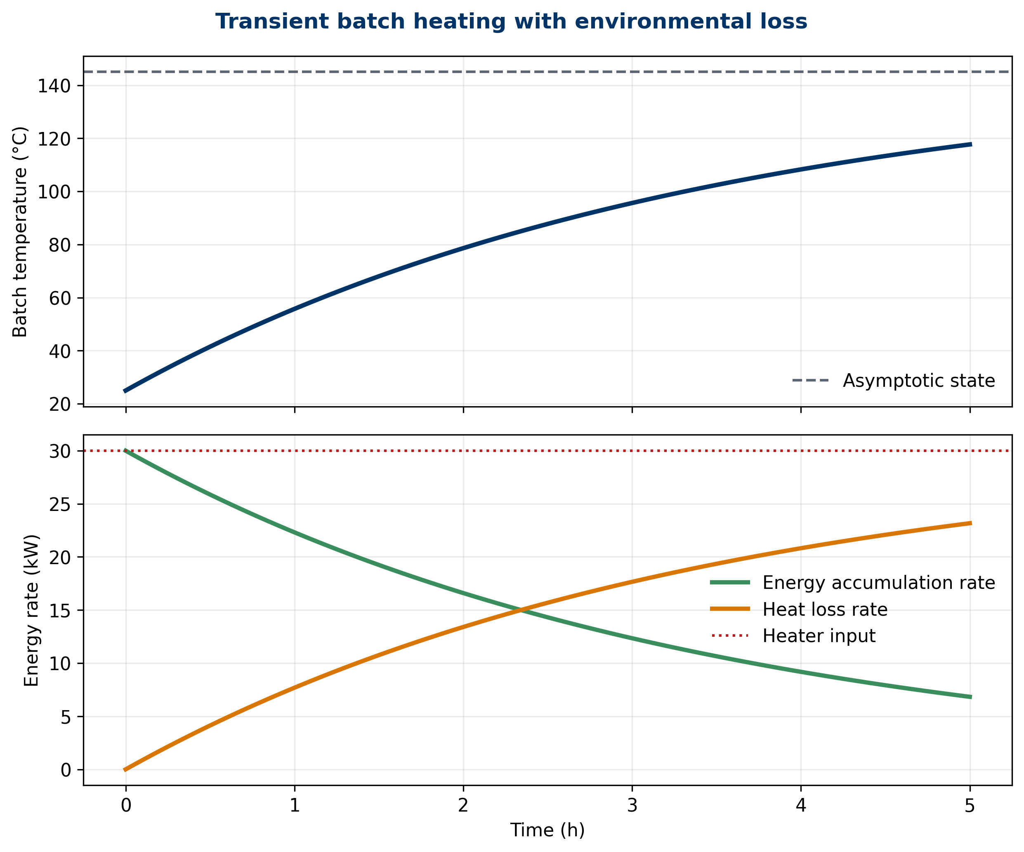
Figura 5: Calentamiento transitorio de un lote ideal. A medida que aumenta la temperatura, crece la pérdida al ambiente y disminuye la tasa de acumulación.
La Figura 5 muestra que la potencia del calentador no se convierte íntegramente en acumulación. Al inicio, la pérdida es cero bajo las condiciones elegidas; luego aumenta. Este reparto dinámico no puede representarse correctamente con una única eficiencia fija para todo el arranque.

Medir temperatura no es medir energía
La temperatura describe parte del estado; no mide directamente el calor transferido. Para convertir temperaturas en energía se requieren masa o caudal, propiedades, fase, presión, composición y una base temporal. Un sensor exacto de temperatura combinado con un caudal sesgado puede producir un deber térmico erróneo.
La potencia eléctrica tampoco equivale automáticamente a energía útil del producto. Deben considerarse eficiencia del accionamiento, pérdidas del equipo, almacenamiento en paredes y accesorios, y cualquier energía que cruce la frontera por otra vía. El balance integra instrumentos distintos, pero hereda sus limitaciones.
La coherencia temporal es esencial. El estado de salida a las 10:00 puede corresponder a material que entró antes. En transitorios, comparar señales instantáneas sin compensar retención o retardo puede fabricar un residual. Historizar datos no resuelve por sí mismo la alineación física.

Unidades como primera alarma
El análisis dimensional debe realizarse antes de evaluar si una cifra “parece razonable”. Una potencia es energía por tiempo: $1 kW=1 kJ/s$. Por eso un producto de flujo en kg/h por entalpía en kJ/kg entrega kJ/h y requiere dividir entre 3600 para expresarse en kW. Omitir esa conversión introduce un factor de 3600 sin producir necesariamente un mensaje de error en una hoja de cálculo.
Las diferencias de temperatura en kelvin y grados Celsius tienen la misma magnitud, pero las temperaturas absolutas no son intercambiables en todas las ecuaciones. Relaciones que incluyen cocientes de temperatura, radiación o propiedades termodinámicas fundamentales suelen requerir escala absoluta. La unidad correcta depende del modelo, no de una preferencia de formato.
También deben distinguirse energía y potencia. Un calentador de 30 kW operando dos horas suministra 60 kWh, equivalentes a 216 MJ, antes de contabilizar pérdidas. Comparar esa energía acumulada con un término instantáneo de 30 kW mezcla dimensiones. En datos históricos, cada integración debe conocer el intervalo y el tratamiento de valores faltantes.
Una verificación útil consiste en escribir unidades junto a cada valor hasta el resultado final. La cancelación visible detecta bases húmedas contra secas, horas contra segundos, kPa contra Pa y capacidades caloríficas molares contra másicas. Esta disciplina sencilla descubre fallos antes de que el balance llegue a una gráfica convincente.

Incertidumbre del deber térmico
Para el modelo del calentador, la salida $y={\dot{Q}}_{útil}$ depende de $\dot{m}$, $T_{in}$, $T_{out}$, $c_{p,ref}$ y la pendiente de $c_{p}$. Bajo linealización e entradas independientes:
uy2≈i​∂y∂xi2u2(xi). (15)
Este es el marco de propagación del JCGM 100 (Joint Committee for Guides in Metrology 2008). Con las incertidumbres estándar pedagógicas documentadas, $u({\dot{Q}}_{útil})=1.5084 kW$. La mayor contribución del caso proviene de $c_{p,ref}$, no de temperatura. El presupuesto permite dirigir la mejora metrológica hacia la variable dominante.
La aproximación lineal puede ser insuficiente para modelos muy no lineales o distribuciones alejadas de normalidad. La enmienda JCGM 100:2008/Amd.1:2026 trata explícitamente la no linealidad y remite a métodos alternativos cuando sea significativa (Joint Committee for Guides in Metrology 2026). Incluir esta limitación evita aplicar una fórmula por reflejo.

Residual energético y diagnóstico
Supóngase una potencia suministrada medida de 84.5 kW con incertidumbre estándar de 1.2 kW, frente a 85.0423 kW esperados por el modelo. El residual es:
$$r=84.5−85.0423=−0.5423 kW. (16)$$
Combinando las incertidumbres pedagógicas se obtiene $u_{r}=1.9275 kW$ y residual normalizado $z=−0.2814$. La discrepancia es pequeña frente a la incertidumbre modelada. No prueba pérdida, creación de energía ni buen desempeño; indica que las cifras son compatibles bajo los supuestos adoptados.
Un residual relevante abre preguntas, no autoriza una conclusión automática:
- ¿las mediciones representan la misma ventana?
- ¿la propiedad corresponde a la sustancia y fase?
- ¿hay energía acumulándose en metal, aislamiento o producto retenido?
- ¿la frontera incluye condensado, venteos, trabajo de agitación o electricidad auxiliar?
- ¿existen sesgos comunes o correlaciones?
- ¿el proceso realmente estaba estacionario?

Cierre matemático y cierre físico
Un balance puede cerrar alrededor de una frontera equivocada. También puede no cerrar aunque el proceso sea físicamente normal, porque datos incompatibles fueron combinados. El cierre matemático es necesario para verificar la aritmética; el cierre físico exige además trazabilidad de estados, instrumentos, tiempo, propiedades y supuestos.
Forzar un residual a cero ajustando manualmente un número destruye información. Si se realiza reconciliación, debe conservarse el dato original, declarar el modelo de incertidumbre, documentar restricciones y reportar ajustes. La conservación es una restricción científica, no una licencia para ocultar discrepancias.
La cantidad de cifras significativas debe reflejar la evidencia. Los cuatro decimales usados aquí permiten que el validador compare ediciones y resultados; no significan que un sensor real sostenga esa resolución.

Integrar balances de masa y energía
La entalpía transportada por una corriente depende de cuánto material fluye y en qué estado. Por eso el balance de energía utiliza el balance de masa. Un caudal de salida mal estimado altera la energía transportada; una evaporación no contabilizada afecta simultáneamente masa y energía.
En un proceso coherente deben compartir identidad:
- corriente y lote o intervalo;
- caudal o cantidad total;
- composición y fase;
- temperatura y presión;
- modelo de propiedad y referencia;
- calidad de medición;
- transformación y frontera.
La integración permite distinguir eventos posibles de narrativas digitales incompletas. Una trazabilidad que registra temperaturas sin cantidades no demuestra un balance energético; una que registra cantidades sin estados no explica la transformación.

Método práctico en doce pasos
- Definir la pregunta: diseño, verificación, diagnóstico o desempeño.
- Dibujar la frontera: incluir corrientes, superficies, ejes e inventarios.
- Fijar tiempo y base: lote, hora, ventana o régimen.
- Cerrar primero la masa: verificar cantidades y componentes relevantes.
- Identificar estados: temperatura, presión, fase y composición.
- Elegir referencias y propiedades: documentar fuente, rango y unidades.
- Declarar signos: calor hacia dentro y trabajo según convención.
- Escribir la forma general: simplificar solo con justificación.
- Resolver con unidades visibles: convertir tasas y totales de manera explícita.
- Evaluar transitorios: comprobar inventarios de producto y equipo.
- Propagar incertidumbre: comparar residual con su escala metrológica.
- Preservar procedencia: datos originales, código, parámetros y versión.
Este orden evita comenzar con una fórmula que ya contiene supuestos ocultos. La ecuación correcta aplicada al intervalo equivocado sigue produciendo una respuesta equivocada.

Supuestos, límites y afirmaciones permitidas
Los casos son determinísticos y pedagógicos. El modelo $c_{p}(T)$ no representa una sustancia; el cambio de fase usa parámetros supuestos; el lote supone mezcla perfecta, propiedades constantes y pérdida lineal; el presupuesto de incertidumbre supone entradas independientes y linealización local.
Las conclusiones dejan de ser aplicables sin revisión cuando:
- ocurre reacción con calor de reacción no incluido;
- existen varias fases o composición variable;
- el trabajo de eje es material;
- cambian velocidad o elevación de forma relevante;
- propiedades o referencias son incompatibles;
- la frontera cambia durante el intervalo;
- sensores tienen sesgo, retardo o correlación;
- el régimen contiene arranques, paradas o limpiezas no segregadas;
- el modelo de pérdida deja de ser lineal.
El artículo no diseña intercambiadores, calderas o redes de vapor. Tampoco estima desempeño de una tecnología. El balance establece cuánto debe contabilizarse; los mecanismos y velocidades de transferencia pertenecen a análisis posteriores.

Conclusiones
El balance de energía es la primera ley convertida en un método de proceso. Su rigor comienza antes del álgebra: frontera, signos, tiempo, estados y propiedades determinan el significado de cada término.
El calentador mostró cómo integrar una capacidad calorífica variable y separar deber útil de energía suministrada. El cambio de fase mostró que temperatura y energía no son sinónimos. El lote transitorio mostró que la potencia se reparte entre acumulación y pérdida de manera cambiante. El presupuesto de incertidumbre mostró que un residual debe compararse con la calidad de sus entradas antes de interpretarse.
La lección central es que seguir energía exige seguir evidencia. Una cifra térmica verificable conserva su procedencia: cantidad de materia, estado, propiedad, referencia, instrumento, tiempo, ecuación y versión. Cuando esas piezas permanecen conectadas, el balance deja de ser una fórmula aislada y se convierte en una prueba reproducible de coherencia física.

Declaración de reproducibilidad
Los datasets, resultados y cinco figuras se generan mediante scripts/generate_evidence.py. Las dependencias están fijadas en environment/requirements.txt y las variables se documentan en data/README.md. El pipeline no usa aleatoriedad. Las ediciones ES-419 y EN comparten exactamente los resultados, etiquetas de ecuaciones, figuras y bibliografía.

Referencias
Felder, Richard M., Ronald W. Rousseau, y Lisa G. Bullard. 2020. Elementary Principles of Chemical Processes. 4.ª ed. John Wiley & Sons. https://www.wiley.com/en-us/Elementary+Principles+of+Chemical+Processes%2C+4th+Edition-p-9781119498636.
International Association for the Properties of Water and Steam. 2012. Revised Release on the IAPWS Industrial Formulation 1997 for the Thermodynamic Properties of Water and Steam. IAPWS R7-97(2012). IAPWS. https://iapws.org/technical-guidance/release/IF97-Rev.
Joint Committee for Guides in Metrology. 2008. Evaluation of Measurement Data—Guide to the Expression of Uncertainty in Measurement. JCGM 100:2008. BIPM. https://doi.org/10.59161/JCGM100-2008E.
Joint Committee for Guides in Metrology. 2026. Evaluation of Measurement Data—Guide to the Expression of Uncertainty in Measurement, Amendment 1: Nonlinearity in Measurement Models. JCGM 100:2008/Amd.1:2026. BIPM. https://doi.org/10.59161/PPDI3267.
LearnChemE. s. f.-a. «Interactive Self-Study Module: Energy Balances with Phase Changes». University of Colorado Boulder. Accedido 4 de septiembre de 2026. https://learncheme.com/quiz-yourself/interactive-self-study-modules/energy-balances-with-phase-changes/energy-balances-with-phase-changes-introduction/.
LearnChemE. s. f.-b. «Interactive Self-Study Module: First Law - Open Systems». University of Colorado Boulder. Accedido 4 de septiembre de 2026. https://learncheme.com/quiz-yourself/interactive-self-study-modules/first-law-open-systems/first-law-open-systems-introduction/.
MIT OpenCourseWare. s. f.-a. «First Law of Thermodynamics: Conservation of Energy». Massachusetts Institute of Technology. Accedido 4 de septiembre de 2026. https://ocw.mit.edu/ans7870/16/16.unified/thermoF03/chapter_4.htm.
MIT OpenCourseWare. s. f.-b. «Steady Flow Energy Equation». Massachusetts Institute of Technology. Accedido 4 de septiembre de 2026. https://ocw.mit.edu/ans7870/16/16.unified/thermoF03/chapter_6.htm.
National Institute of Standards and Technology. s. f. «NIST Chemistry WebBook, SRD 69». National Institute of Standards; Technology. https://doi.org/10.18434/T4D303.
Smith, J. M., Hendrick C. Van Ness, Michael Abbott, y Mark T. Swihart. 2022. Introduction to Chemical Engineering Thermodynamics. 9.ª ed. McGraw Hill. https://www.mheducation.com/highered/product/Introduction-to-Chemical-Engineering-Thermodynamics-Smith.html.

